哈士奇
作者:劉亭萱
哈士奇是北方地區雪橇型狗的總稱，他們的快速拉動的風格與其他雪橇犬不同。 他們是由速度最快的狗不斷交配的品種^{[1][2]}。相比之下，阿拉斯加雪橇犬是「最大和最有力的」雪橇犬^{[3]}，常被用於較重的承載。哈士奇被用於雪橇犬拉車比賽。哈士奇現今也作為寵物飼養，某些團體正為退休賽車和冒險徒步的狗尋找新家。

特點
哈士奇精力充沛，行動敏捷。他們通常有厚厚的雙層皮毛，可以是灰色，黑色，銅紅或白色。[9]他們的眼睛通常是淡藍色，但也可能是棕色，綠色，藍色，黃色或異色。哈士奇比其他大多數犬種更容易患上葡萄膜炎。
幾乎所有的狗與灰狼的親緣關係都是由於混種而造成的。^{[7]}然而，一些北極品種也顯示出與現在已經滅絕的北亞的泰米爾狼混種，有基因相近關係，例如：西伯利亞雪橇犬和格陵蘭犬（這在歷史上與北極人口也有關），沙皮犬和芬蘭狐狸犬在較小程度上也是如此。格陵蘭狗的最佳曲線表示3.5％共享資料的最佳擬合; 然而，在1.4％和27.3％之間的祖先比例與這些數據是一致的，並且顯示了在這四個高緯度品種中，泰米爾狼和祖先之間的混種。
這種基因滲入可能使得早期生活在高緯度地區的狗表型變異，有利於適應新的和具有挑戰性的環境，有助於哈士奇的成長。這也表明，當今犬種的血統來自不止一個地區。^{[8]}

品種[編輯]

還沒睡著的哈士奇

哈士奇坐在人行道上
哈士奇這類的狗原本是由北極土著民族飼養的地方品種。^{[11]}近代的這些地方品種已經被選擇性地培育並登記在各種犬舍中，如現代純種犬種，包括西伯利亞雪橇犬和哈士奇拉布拉多犬。薩哈林雪橇犬與日本斯皮茨和秋田犬有關係。馬更些河哈士奇是不同的亞種，生活在北極地區和亞北極區的阿拉斯加和加拿大。

品種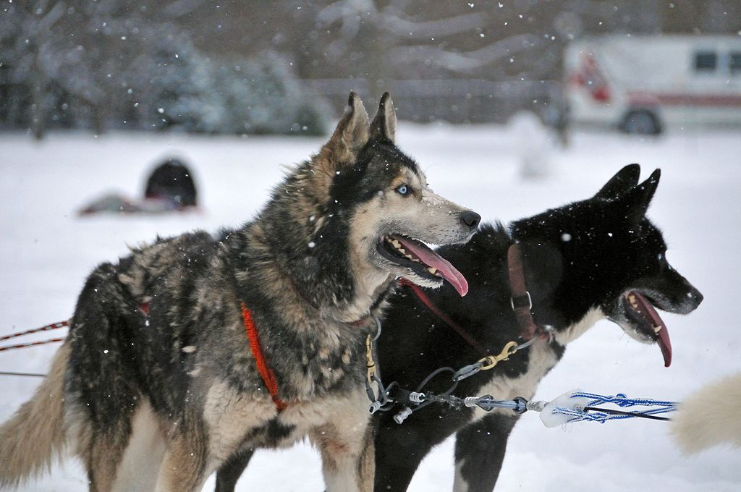

哈士奇這類的狗原本是由北極土著民族飼養的地方品種。^{[11]}近代的這些地方品種已經被選擇性地培育並登記在各種犬舍中，如現代純種犬種，包括西伯利亞雪橇犬和哈士奇拉布拉多犬。薩哈林雪橇犬與日本斯皮茨和秋田犬有關係。馬更些河哈士奇是不同的亞種，生活在北極地區和亞北極區的阿拉斯加和加

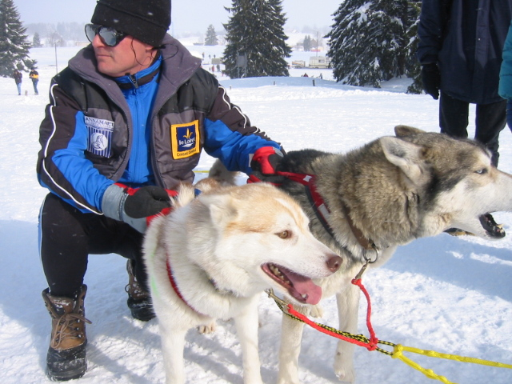

哈士奇這類的狗原本是由北極土著民族飼養的地方品種。^{[11]}近代的這些地方品種已經被選擇性地培育並登記在各種犬舍中，如現代純種犬種，包括西伯利亞雪橇犬和哈士奇拉布拉多犬。薩哈林雪橇犬與日本斯皮茨和秋田犬有關係。馬更些河哈士奇是不同的亞種，生活在北極地區和亞北極區的阿拉斯加和加拿大。

替代活動
- 狗拉車，也叫做旱地雪橇或狗拉雙輪車，是城市中狗拉雪橇的替代品。在這裡，狗可以拉一輛裝有物品或是人的車。這些推車可以由個人購買或手工製造。
- 狗拖自行車是一種騎車人和自己的狗一起騎著自行車活動，會通過一條安全繩保證主人和狗的安全。一隻，或一隊的狗可以連接到拖繩拉動騎自行車的人。
三狗之夜是指太冷了需要和三隻狗睡在一起來保暖，這詞源自於西伯利亞的楚克奇人，他們保留了西伯利亞雪橇犬的血統，成爲了現代西伯利亞哈士奇的純種品種。^{[12}哈士奇經常成為有關雪橇的電影中的主角，包括小狗波圖、決戰冰河、冰狗任務及極地長征。^{[22]}以狼人為特色的暮光之城系列和電視劇權力的遊戲，被認為是激發了飼養哈士奇品種流行熱潮的原因；然而，動物慈善機構也發現，因為哈士奇飼養的不易，而導致棄養狗隻的人越來越多。^{[23][24][25]}連續劇正南方以半哈士奇，半狼的混種狗Diefenbaker作為主要角色聞名。
^{[10][4]}https://zh.wikipedia.org/wiki/%E5%93%88%E5%A3%AB%E5%A5%87

